Беневоленский (Беневольский) Николай Владимирович
Год рождения 1877
Место рождения Москва
священник
Специальность=кандидат богословия
Родился в семье рабочего
В Деяниях Собора 13–16 августа 2000г. фамилия: Беневольский
Родство
отец
Беневоленский Владимир Николаевич
Фотографии
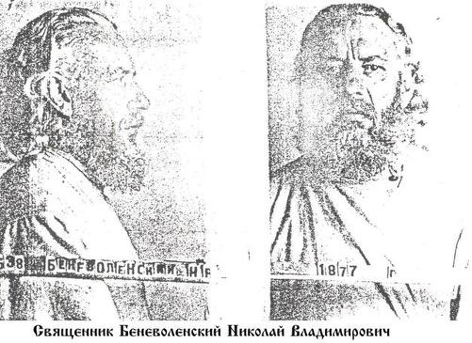
священник Беневоленский Николай Владимирович, фото из дела
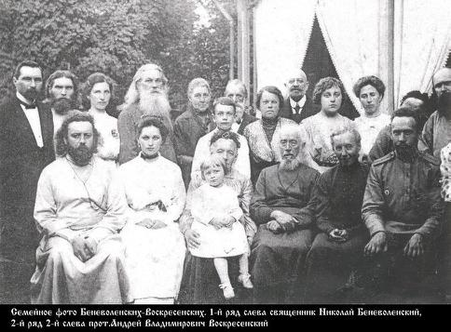
семейное фото Беневоленских-Воскресенских. В 1-м ряду слева священник Николай Беневоленский, во 2-м ряду 2-й слева прот.Андрей Владимирович Воскресенский
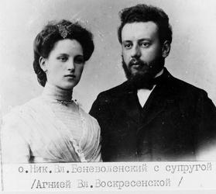
священник Беневоленский Николай Владимирович
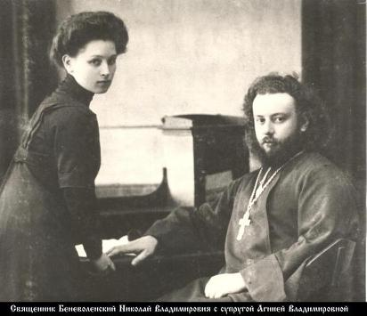
священник Беневоленский Николай Владимирович с супругой Агнией Владимировной
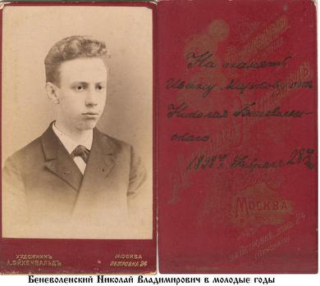
Беневоленский Николай Владимирович в молодые годы
ПЕРИОДЫ ЖИЗНИ[1]
Образование
Московская Духовная Семинария
Год окончания 1898
действительный студент
Московская Духовная Академия
Год поступления 1898
Год окончания 1902
кандидат богословия
Служение
Москва, церковь св.Николая Чудотворца в Новой Слободе
священник
Год окончания 1929
Супруга Агния Владимировна
Москва, церковь Пресвятой Богородицы на Землянке
священник
Год начала 1929
Год окончания 1933
В 1930г. семью о.Николая, как "лишенцев", выбросили из квартиры в Москве, и
им пришлось уехать в Сергиев Посад и там скитаться по разным углам. Позднее к
ним приехал и сам о.Николай
Московская о., г.Сергиев Посад (Загорск), Вознесенская церковь
священник
Год начала 1933
Год окончания 1939
Месяц окончания 9
Московская о., г.Сергиев Посад (Загорск), церковь Ильи Пророка
священник
Год начала 1939
Месяц начала 9
Год окончания 1940
День окончания 10
Месяц окончания 1
Места проживания
Московская о., г.Загорск, Полевая ул., 6
Год окончания 1940
Аресты
Московская о., г.Сергиев Посад (Загорск)
Год ареста 1940
День ареста 11
Месяц ареста 1
Рано утром к нему домой пришли трое. О.Николай был уже в храме, и двое из них
отправились за ним туда. Приведя его домой, в их практически пустой комнате
(семья была буквально нищая) сделали обыск и затем отвели батюшку в местное
отделение НКВД, а оттуда вскоре в Москву
Осуждения
тройка при НКВД СССР по Московской обл.
03/06/1940
Обвинение "антисоветская агитация"
Приговор=5 лет ИТЛ
Места заключения
Москва, Таганская тюрьма
Год начала 1940
Месяц начала 6
Год окончания 1940
День окончания 28
Месяц окончания 2
В Таганской тюрьме о.Николай был помещен в одиночную камеру со строгой изоляцией
Москва, Бутырская тюрьма
Год начала 1940
День начала 28
Месяц начала 2
28 февраля 1940г. о.Николай был переведен в Бутырскую тюрьму в камеру N 30.
13 апреля 1940г. переведен в общую камеру
Казахстан, Карлаг, ст.Карабас
Год начала 1940
День начала 12
Месяц начала 7
Год окончания 1940
Месяц окончания 7
Казахстан, Карлаг, Спасское отделение (ныне Карагандинская о., пос.Спасск)
Год начала 1940
День начала 2
Месяц начала 8
Год окончания 1941
День окончания 16
Месяц окончания 5
Кончина
1941
День 16
Месяц 5
умер в лагере
Место Казахстан, Карлаг, Спасское отделение (ныне Карагандинская о., пос.Спасск)
Умер в пос.Спасск от декомпенсации сердечной деятельности (согласно справке
о реабилитации)
Канонизация
Священномученик священник Николай Беневоленский
Дата 20/08/2000
Кем канонизирован Архиерейский Собор Русской Православной Церкви, 13–16 августа 2000г.
Кто представил Алматинская епархия
Дни памяти
1
Собор новомучеников и исповедников Российских
Первое воскресение, начиная с 25.01/07.02
2
Старый стиль 03.05
Новый стиль 16.05
день мученической кончины (1941г.)
Публикации
1 Голубцов С.А., протодиак. Сергиев Посад и Лавра за последние сто лет. М., 1995., Архив автора. Машинопись.
2 Деяние Юбилейного Освященного Аpхиеpейского Собоpа Русской Пpавославной Цеpкви о собоpном пpославлении новомучеников и исповедников Российских XX века. Москва, 12–16 августа 2000г.
3 База данных о жертвах политического террора в СССР. Компакт-диск. 3-е изд. НИПЦ "Мемориал". М.:Звенья, 2004.
630907
4 Помнить поименно: Книга памяти жертв политических репрессий жителей Московской области. М.: ООО "ФЭРИ-В", 2002.
Документы
Архив Центра Правовой Статистики и Информации при Обл. Прокуратуре г.Караганды. Д.186046.
(c) ПСТГУ. Факультет ИПМ
http://kuz3.pstbi.ccas.ru/bin/nkws.exe/no_dbpath/ans/nm/?HYZ9EJxGHoxITcGZeu-yPqRg9X2k**

